|  |  |  |
| --- | --- | --- |
|  | ***Carátula para entrega de prácticas*** | |
| Facultad de Ingeniería | | Laboratorio de docencia |

***Laboratorios de computación***

***salas A y B***

*Profesor: Marco Antonio Martínez Quintana*

*Asignatura: Fundamentos de programación*

*Grupo: 3*

*No de Práctica(s): 8*

*Integrante(s): Rojo López Luis Felipe*

*No. de Equipo de cómputo empleado: No aplica*

*No. de Lista o Brigada: 41*

*Semestre: Primer semestre*

*Fecha de entrega: 30/noviembre/2020*

*Observaciones: _____________________________________________________*

**Calificación: ________________**

***Práctica 8. Estructuras de selección***

Objetivo:

Elaborar programas en lenguaje C que incluyan las estructuras de selección if, if-else, switch y ternaria (o condicional) para la resolución de problemas básicos.

Introducción:

Las estructuras de control de flujo en un lenguaje especifican el orden en que se realiza el procesamiento de datos.

Las estructuras de selección permiten realizar una u otra acción con base en una expresión lógica. Las acciones posibles para realizar son excluyentes.

El lenguaje C posee tres estructuras de selección: la estructura if-else, switch y la estructura condicional o ternaria.

La estructura de control de flujo más sencilla es la condicional if. En esta se evalúa la expresión lógica y, si se cumple, se ejecutan las instrucciones del bloque, si no, se continúa el flujo normal del programa.

La estructura if-else evalúa la expresión lógica y si la condición es verdadera se ejecutan las instrucciones del primer bloque, y si es falsa, se ejecutan las instrucciones del bloque de código que se encuentran después de la palabra else.

La estructura switch-case evalúa la variable que se encuentra entre paréntesis después de la palabra switch y la compara con los valores constantes de cada caso (case). Se pueden evaluar datos enteros, caracteres y enumeraciones. Al final de cada caso se ejecuta la instrucción break para que finalice ese caso y salga de la estructura. Si la opción a evaluar no coincide con ningún caso, entonces se ejecuta el bloque default, el cual se escribe comúnmente al final de la estructura.

Desarrollo:

**Lectura de datos desde el teclado.**

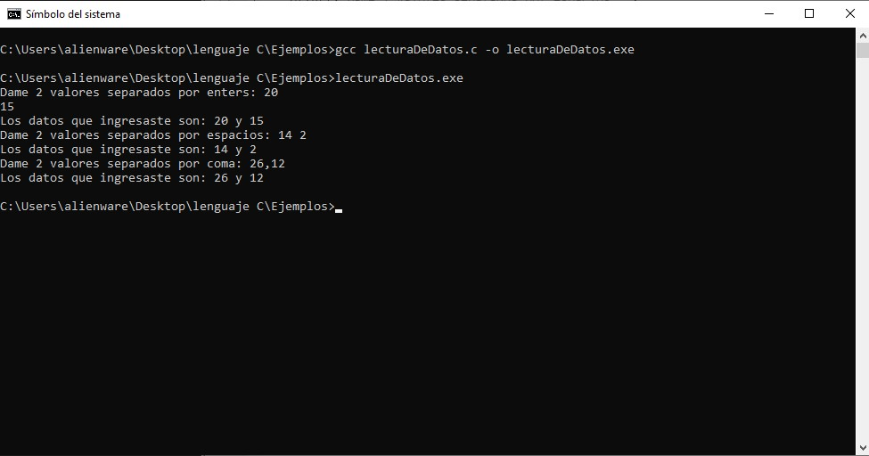

**Ejercicio 2. Calculadora de áreas de triángulos.**

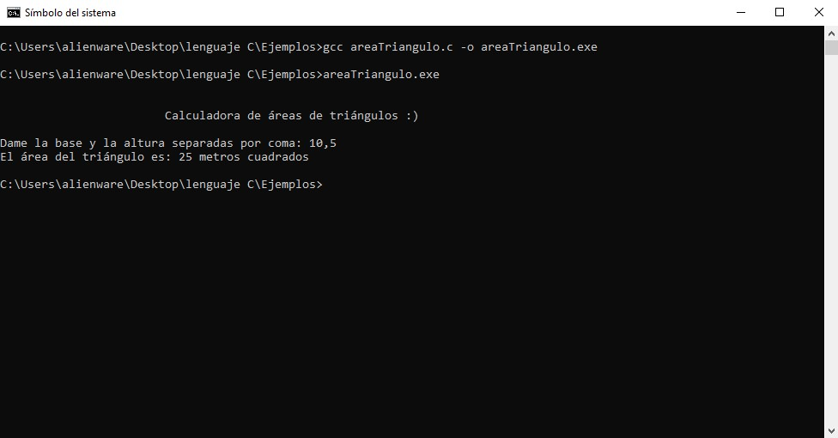

**Tarea 3. Calculadora en C.**

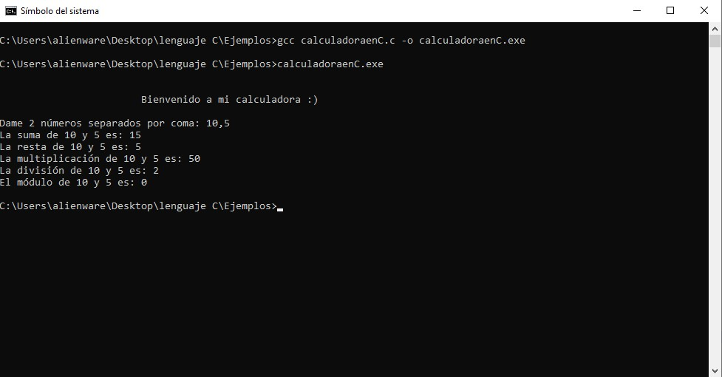

**Estructuras de selección.**

**Programa de edades.**

**Ejercicio 3. Detectar división entre 0.**

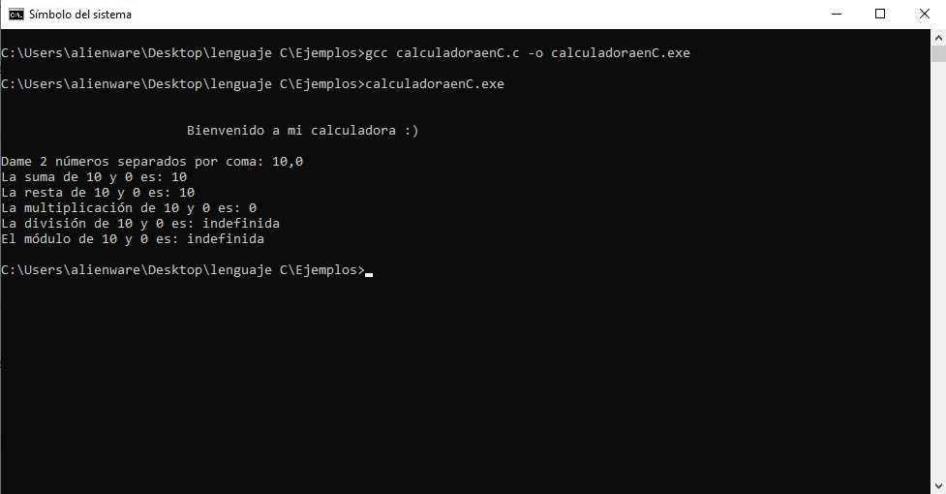

**Tarea 4. Calculadora de áreas y perímetros.**

Conclusión:

A través de los diversos ejercicios y tareas que se realizaron sobre las estructuras de selección, se logró comprender su uso e implementación en diversas situaciones, consiguiendo así, realizar una calculadora de áreas y perímetros con un pequeño menú para seleccionar la figura de la que se desea obtener los datos.

Fuentes:  
Arteaga, T., Castañeda, M., García, E., Nakayama, A., Sandoval, L., Solano, J. et al. (2018). Manual de prácticas del laboratorio de Fundamentos de programación. México: Facultad de Ingeniería.

Sistema de cursos en línea Facultad de Ingeniería. Desarrollo de Software mediante Lenguaje C.